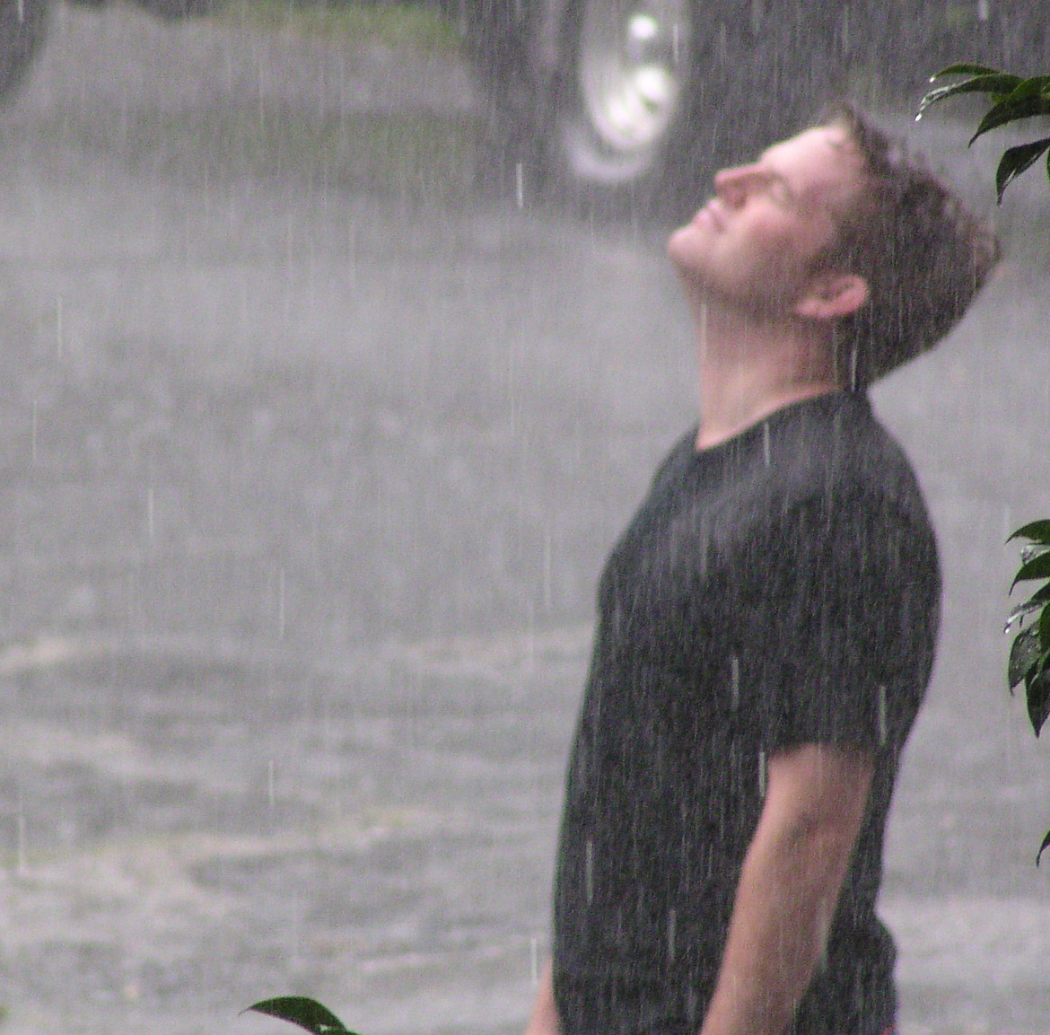

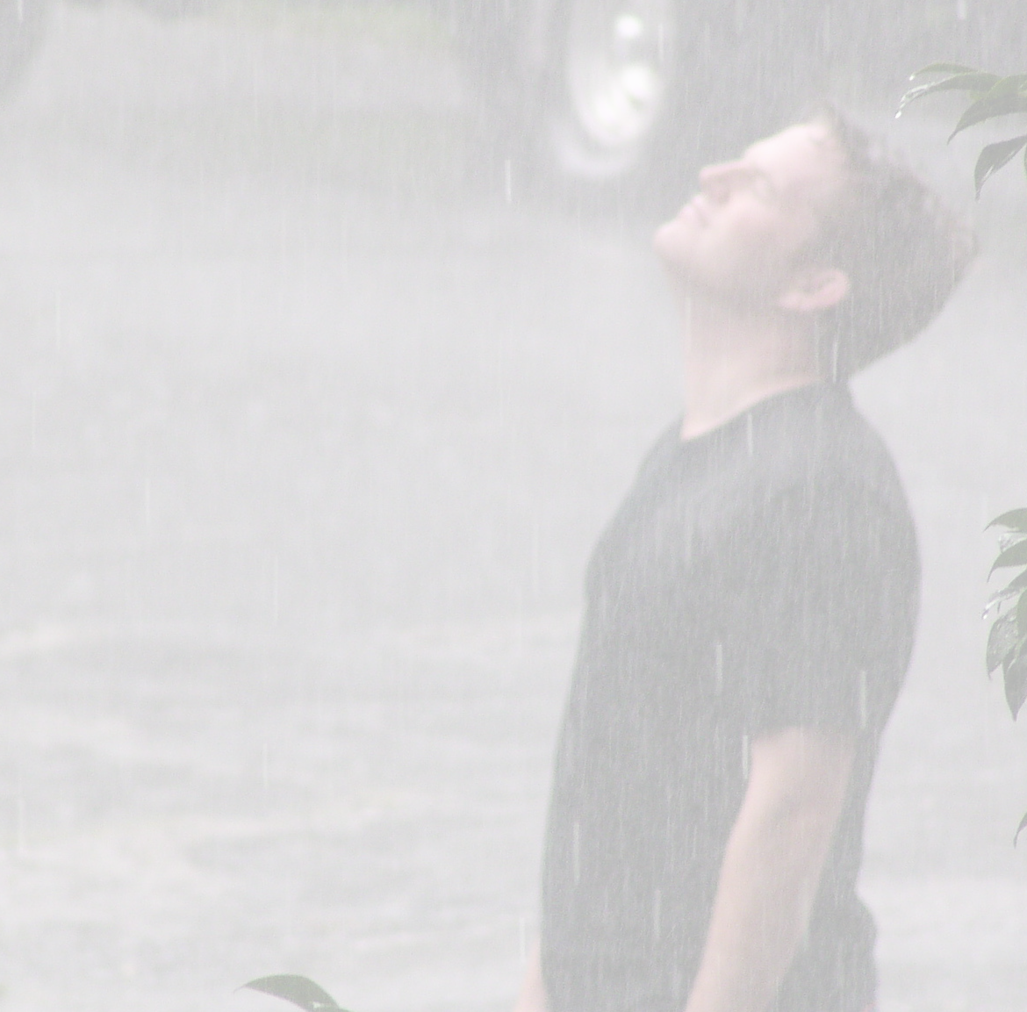
* Наследие * Heritage * Фонотека
МУЗЫКАЛЬНО-ХОРОВОЙ ОТДЕЛ СЦ ЕХБ
CD008
* Наследие * Heritage * Фонотека
МУЗЫКАЛЬНО-ХОРОВОЙ ОТДЕЛ СЦ ЕХБ
CD008
Притча о Винограднике
Алексей Cавченко
А 125 С
А 125 С
- Я в поле вышел утром ранним (Пение) 4:39
- Проповедь Алексея Савченко 26:13
- Мы у берега земного (Музыка) 4:03
- Прийди ко мне (Пение) 4:01
38:58
Фонотека «Наследие»
Я не хочу полуправды
Б 14 С
ХРИСТИАНСКОЕ ПЕНИЕ И МУЗЫКА

Фонотека «Наследие»
Фонотека «Наследие»
ХРИСТИАНСКОЕ ПЕНИЕ И МУЗЫКА

Б 14 С
1 Как тропинкою лесною (музыка) 4:51
2 Господи Боже 3:48
3 О небо, голубое небо 3:50
4 Чудный чертог (музыка) 4:52
5 Я не хочу полуправды 3:35
6 В словах воскрес Он 4:14
7 Чудное озеро (музыка) 4:18
8 Солнце село, день угас 2:38
9 Встреча 3:13
10 О, я грешник бедный 4:08
11 Как к источнику лань 2:47
12 Воскресшему служу я 4:20
13 Труд в жизни для Христа (музыка) 2:04

